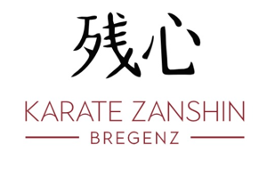

Serafettin Sisman

Gutenbergstraße 15b

A6890 Lustenau

[www.karatezanshin.org](http://www.karatezanshin-hard.at)

ZVR-Z: 1321336343

**Anmeldung Mitgliedschaft bei KARATE ZANSHIN Bregenz**

Name: ………………………………. Vorname: ………………………

Adresse: …………………………………………………………………………..

Telefon: ……………………………… Mail: ……………………………..

Geburtsdatum: …………………….

**Mitgliedschaft:** □ Grundkurs

**x Einzelmitgliedschaft**

□ Familienmitgliedschaft

**Trainingsort:** HTL -Bregenz Michl – Felder – Straße 9. A – 6900 Bregenz

**Konto:** Raiffeisenbank Bregenz

IBAN: AT87 3700 0000 0574 3562

BIC: RVVGAT2B

**Inhaber:** Serafettin Sisman, **Karate Zanshin** Hard und Bregenz

Ich bin damit einverstanden, dass persönliche Daten (Name, Fotos von mir/meinem Kind) auf diversen Medien (Homepage, Presseaussendungen, Printmedien und sozialen Medien wie Facebook und Instagram…)von **Karate Zanshin Hard und Bregenz** veröffentlicht werden.

Hiermit bestätige ich die Anmeldung für **Karate Zahnshin** Bregenz:

**________________________ ______________________________________________**

**Ort / Datum Unterschrift Unterschrift des gesetzlichen Vertreters (bei Minderjährigen)**